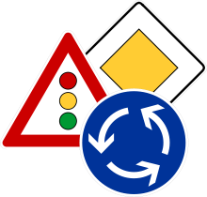**1. Дорожные знаки** представляет собой фигуры определенной формы, размеров и окраски; устанавливаются на автомобильных дорогах и городских улицах для предупреждения водителей и пешеходов об опасных участках и информации о введенных ограничениях или иных особенностях условий движения.

**2. Виды знаков дорожного движения:**

* Предупреждающие знаки

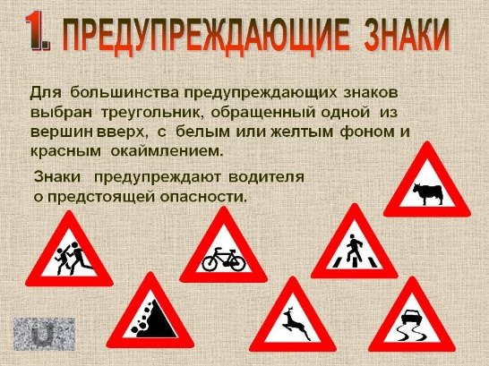Предупреждающие знаки – треугольные, а периметр треугольника красного цвета.

Между собой знаки этой группы различаются рисунками внутри треугольника.

Нарисованы бегущие дети – предупреждение водителю – приближается школа, детский сад. Автомобиль с извилистым следом шин в треугольнике предупреждает о

том, что впереди скользкая дорога. На рисунке ты увидишь оленя или корову – значит, на дороге могут появиться животные.

* Знаки приоритета

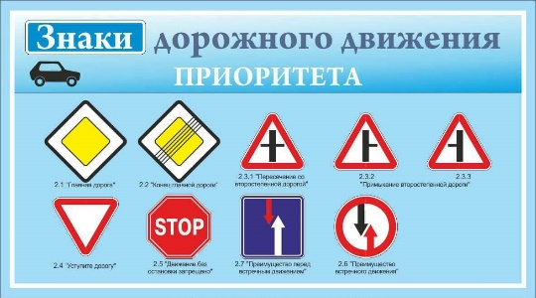Куда поворачивать – налево, направо? Помогает знак, подсказывающий направление объезда. Есть знаки, которые указывают очередность проезда перекрестков, пересечений отдельных проезжих частей, а также узких участков дорог. Их форма – треугольник, круг, квадрат и восьмигранник. Это знаки приоритета.

* Запрещающие знаки

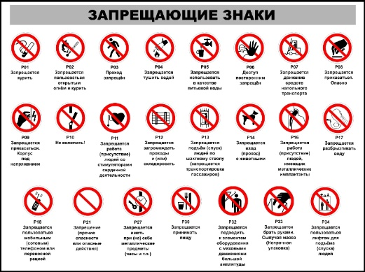У запрещающих знаков изображения и цифры, нарисованные внутри красного круга, точно и категорически говорят, что именно данный знак запрещает. Вы должны знать о знаках, запрещающих пешеходное и велосипедное движение. Белая широкая горизонтальная полоса в сплошном красном круге запрещает въезд.

* Предписывающие знаки 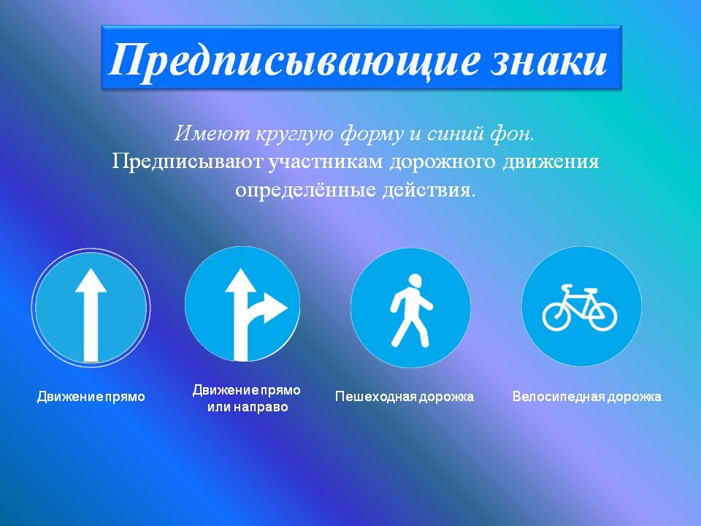

У этих знаков изображения и цифры расположены в круге синего цвета. Белые стрелки предписывают направление движения. Белые цифры на синем фоне предписывают водителю не максимальную, а минимальную скорость, или ехать медленно опасно.

* 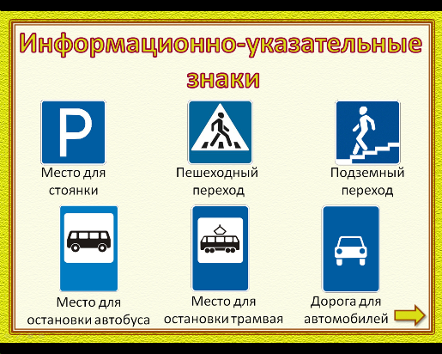Информационно – указательные знаки

Их основной цвет – синий, а форма – квадратная или прямоугольная. Эти знаки указывают, где пешеходный переход и место стоянки, направление к нужному населенному пункту и расстояние до него.

* Знаки сервиса

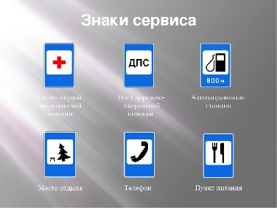Знаки сервиса, информируют о расположении соответствующих объектов.

* Знаки дополнительной информации

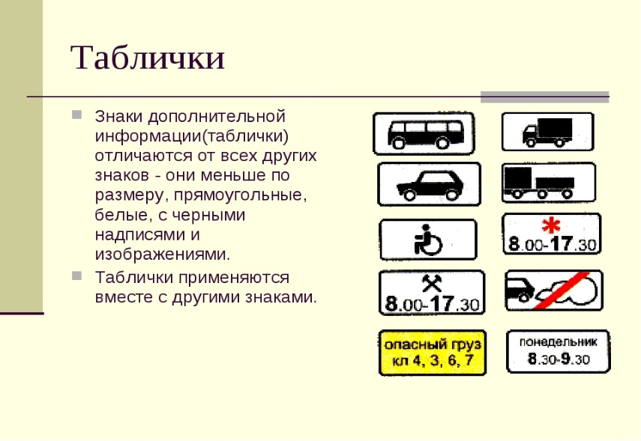

Знаки дополнительной информации (таблички) отличаются от всех других знаков – они меньше по размеру, прямоугольные, белые с черными надписями и изображениями. Таблички применяются вместе с другими знаками.

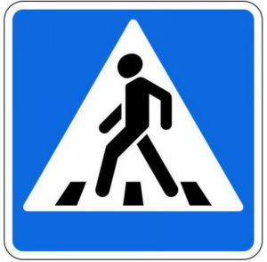**3. Знаки, которые должны знать пешеходы**

**«Пешеходный переход»** - это информационно-указательный знак. Он указывает на место наземного перехода проезжей части улицы. Устанавливается такой знак возле специальной разметки для пешеходов - «зебры». Обратите внимание, что есть еще один такой же знак, но треугольный. Он предупреждающий (треугольный) знак, который также называется «Пешеходный переход». Он не обозначает место перехода для пешеходов, а предупреждает водителя о приближении к переходу.

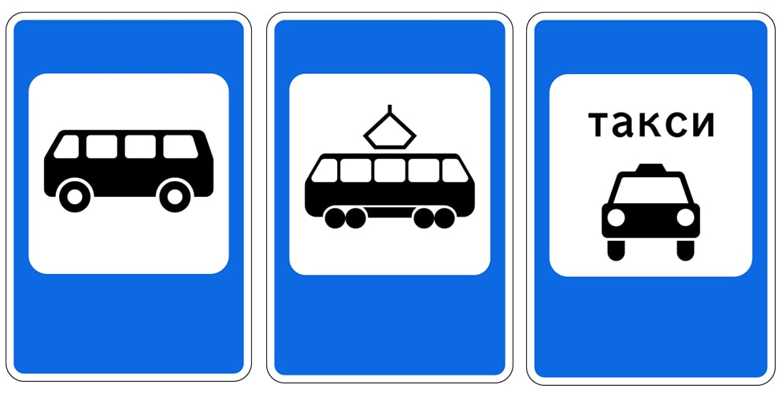**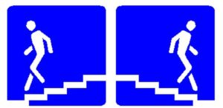«Подземный пешеходный переход»** - это информационно-указательный знак. Этот знак указывает на место подземного перехода проезжей части улицы. Устанавливается возле входа в переход. Если у вас по дороге в садик или в школу есть подземный переход, то обязательно покажите его ребенку.

**«Место остановки трамвая, автобуса»** - это также информационно-указательный знак. Он информирует и указывает нам на то, что в этом месте останавливается общественный транспорт.  Устанавливается этот знак вплотную к посадочной площадке - месту ожидания транспорта для пассажиров. Этот дорожный знак, также, как и предыдущий, важен как для пешеходов, так и для водителей. Пешеход по нему сориентируется где находится остановка, а водитель будет внимателен, 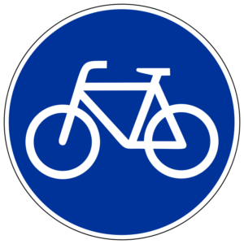потому что на остановках могут быть люди (и особенно дети).

**«Велосипедная дорожка»** - это предписывающий знак. Разрешает движение только на велосипедах и мопедах. Другим видам транспорта заезжать на нее не разрешается. По велосипедной дорожке могут двигаться и пешеходы, если нет тротуара или пешеходной дорожки.

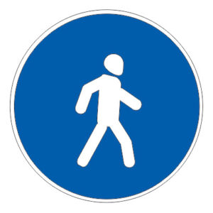**«Пешеходная дорожка»** - предписывающий знак. Иногда на улицах устраивают такую специальную дорожку, предназначенную только для пешеходов.

На этой дорожке надо соблюдать общие правила поведения для пешеходов: придерживаться правой стороны; не мешать другим пешеходам.

Нельзя устраивать игры на пешеходной дорожке, кататься на санках. Ездить на велосипеде по пешеходной дорожке тоже запрещено.

**«Въезд запрещен»** - это запрещающий знак. Все запрещающие знаки красные. Этот знак запрещает въезд любых транспортных средств, в том числе и велосипедов, на участок дороги, перед которым он установлен. Действие его не распространяется лишь на общественный транспорт, маршруты которого проходят по данному участку. Велосипедист, увидев этот знак, должен сойти с велосипеда и вести его по тротуару, соблюдая правила движения пешеходов.

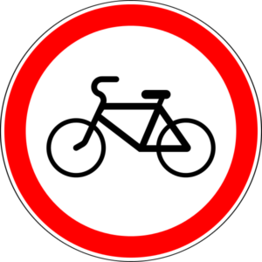**«Движение на велотранспорте запрещено».** Этот знак запрещает движение на велосипедах и мопедах. Устанавливается он в местах, где двигаться на велосипеде может быть опасно. Обычно этот знак помещают на улицах с большим движением транспорта. Следует помнить, что на автомагистралях езда на велосипеде запрещена, даже если не стоит запрещающий знак.

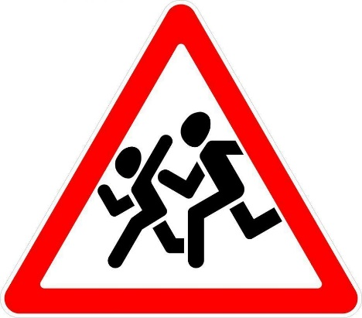 **«Дети»**. Этот знак предупреждает водителя о возможном появлении детей на дороге. Устанавливается он вблизи детского учреждения, например, школы, оздоровительного лагеря, игровой площадки.

Знак не означает место для перехода дороги детьми!

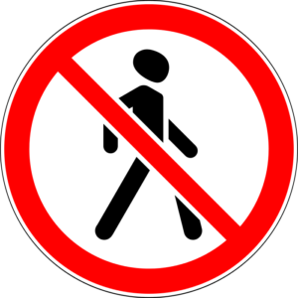**«Движение пешеходов запрещено»**. Этот знак запрещает передвижение пешеходов. Устанавливается он в местах, где двигаться пешком может быть опасно. Этот знак часто используют для временного ограничения движения пешеходов, например, на время проведения дорожных работ или ремонта фасадов домов. Следует помнить, что на автомагистралях и проезжей части дорог движение пешеходов запрещено всегда, даже если не установлен запрещающий знак.

**ВАЖНО!** В правилах не зря существует столько знаков, предназначенных именно для пешеходов. Особенно вовремя, когда на дороге появляется все больше транспортных средств. Каждый гражданин, совершающий движение пешим ходом, должен проявлять не меньшую бдительность, нежели водители автотранспорта. А установленные знаки помогают пешеходам проще ориентироваться в различных ситуациях на дорогах.